# Fragments (Jacob)

Fragments er en Thymeleaf function, som gør det meget let at indsætte stykker af html kode I en html fil. Som navnet antyder, insætter men en fraction af noget kode.   
Vi har brugt funktionen til at indsætte topnav menuen I alle vores html filer. Det er gjort, så man sikre at alle sider I applikationen indeholder den samme menu, og hvis man ønsker at ændre den, skal det kun ske 1 sted.

Man kalder et fragment ved at indsætte følgende kode I html:

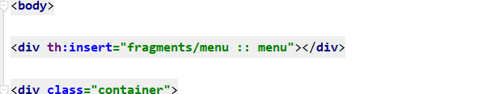

Hvor fragments er mappen, det første menu er navnet på filen og det sidste er “metoden” som er blevet kaldt menu. Alt css, html kode osv. Bliver derefter Hentet fra filen, og skrevet ind her. Det betyder at når en browser åbner siden, ser de ikke thymeleaf, men den kode som thymeleaf har indsat.

Thymleaf koden der navngiver den kode der skal indsættes ser således ud:



Derefter indskriver man bare alt den kode man vil, I den tilhørende div.  
I vores application har vi brugt det til 2 funktioner, menuen og en footer. Footeren er ikke speciel, det er bare noget tekst der beskriver hvem der har lavet projektet.

I vores menu, har vi lavet 1 ting som er værd at fremhæve:

## Dropdown menu

I vores topnav menu er der dropdown menuer:

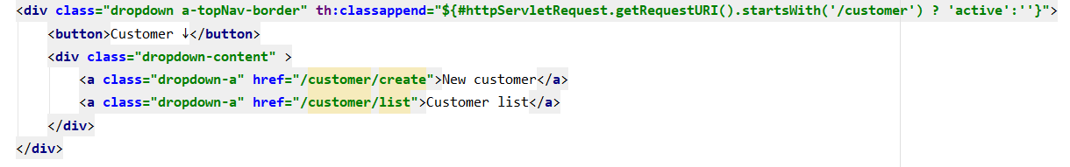

Det som får menuen til at være en dropdown, ligger I vores CSS stylesheet. Thymeleaf funktionen classappend tilføjer en klasse. Klassen som vil være tilføjet er fundet ved en thymeleaf if statement, som enten returnerer active eller “”. Active er den css klasse der bruges når man er på siden, I udsnittet hvis man er på en side der ligger under customer. Ellers tilføjer man “”, som ikke giver nogen ændring eftersom det ikke betyder noget.

Den magiske kode, som får hele dropdown menuen til at virke er:

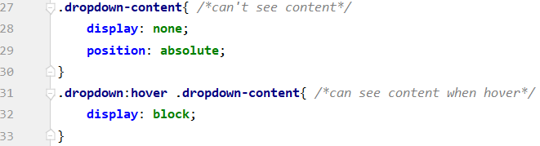

Det betyder meget simpelt, at den div med class dropdown-content er skjult I form af display: none;  
Når man så hover hover, vil den ændre display til at være en block. En anden del af css kode som er vigtig er:

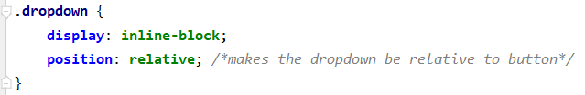

Uden position: relative; vil dropdown menuen dukke op så langt til venstre som resten af css tillader. Det gør det umuligt at vælge et punkt I menuen, derfor er den linje også en vigtig del af dropdown menuen. Resten af css er for at gøre menuen smukt.